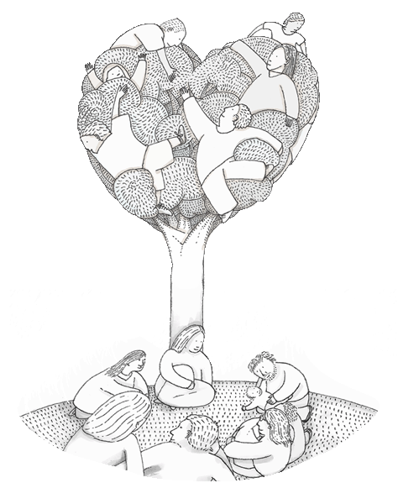

Istituto Claude Chassagny Azienda Ospedaliera – Universitaria di Ferrara
Pedagogia Relazionale del Linguaggio

L'INCONTRO NEL TRATTAMENTO LOGOPEDICO
Nell'ambito delle attività formative per il personale tecnico e della riabilitazione dell'Azienda Ospedaliera Universitaria di Ferrara, il Direttore Prof. Antonio Pastore ed il Direttore delle Attività Didattiche Dott.ssa Log. Rita Tazzari in collaborazione con l'Istituto Claude Chassagny organizzano un

Seminario di Pedagogia Relazionale del Linguaggio (P.R.L.)
Venerdì 5 ottobre 2012
dalle ore 9,30 alle 13,30
Aula Magna Nuovo Ospedale Sant'Anna di Cona (FE)

- Che cosa è la Pedagogia Relazionale del Linguaggio?
È un approccio che permette di riflettere su
come si stabilisce, in una terapia, la relazione con un bambino e la sua famiglia.

- Linee guida della P.R.L. e della Tecnica di Associazione
(www.istitutochassagny.com).

- L'osservazione del bambino.
- L'incontro con i genitori.
                - Il setting (la preparazione della stanza).

- L'atteggiamento di accoglienza: guardare … ascoltare ... sentire.

- Esperienze e casi clinici

Relatori:
- Dott.ssa Marina Steffenoni psicologa, psicoterapeuta, Presidente Istituto Chassagny
- Logopediste Rosanna Nervi e Laura Scaravelli

Sono stati richiesti i crediti ECM – il seminario è gratuito – iscrizione on-line.

Organizzazione:
Per informazioni Rita Tazzari (0532/236407 rita.tazzari@unife.it)
Per l’iscrizione on-line consultare il sito www.ospfe.it alla voce “formazione”, “edicola formazione”.

L'incontro è rivolto agli studenti di Logopedia, ai logopedisti, educatori, fisioterapisti, audiometriste, psicomotricisti e psicologi interessati

